筷 道 企 业 管 理 软 件
—— 商 业 管 理 系 统
 系统简介
智邦国际进销存系统侧重进货、库存和账款管理。包括采购、入库、出库、盘点、调拨、借货、还货、退货、预警、订单、回款、付款、售后、公告、图表统计、自动提醒等功能模块，互联网、局域网皆可使用。采用MSSQL Server数据库。

安装环境
1、硬件要求
最低配置 内存512M、硬盘10G、CPU Intel P4/AMD 速龙3000+
推荐 内存4G以上，硬盘80G以上，CPU 酷睿双核以上/AMD 双核速龙™ 64 以上
2、软件要求
A、操作系统 Windows XP（除XP home版和Windows me）、Windows 2003、Vista
推荐 Windows 2003
B、数据库 Microsoft SQL Server2000

系统特点
1、精确库存管理：精确掌控出库、入库、调拨、盘点、借货等库存实时变动情况；
2、方便快捷操作：销售开单、库存查询、成本核算等皆可一键完成，方便快捷；
3、不限用户数：帐号自由设置，数量没有限制；
4、不限使用期：一次购买，终身使用；
5、最大权限控制：权限细化至各栏目、各人员及各功能操作，可设置多重角色，每个用户只能看到自己权限范围内的信息；
6、统计分析：系统具有强大的数据处理和分析功能，可以将统计分析结果以柱状图、折线图、饼图等形式显示，并可以导出、打印；
7系统自由扩展：操作导航、系统界面、功能字段、栏目编号、系统流程、打印模板等都可以自定义设置，充分满足不同业务流程、不同使用习惯等个性需要。

系统设置与系统维护流程
初次使用本软件步骤：
1、安装本软件
2、运行本软件
3、公司名称及进入软件系统
4、系统维护步骤：仓库设置 → 部门管理 → 商品类型设置 → 结算方式设置 → 客户信息管理 → 供应商信息管理 →商品资料库→商品库存管理 → 零售参数设置
5、系统管理：设置员工使用本系统的权限（完成员工管理后就可以设置员工的使用权限），请在设置完成后注销用户或退出系统从新启动。具体设置见相应章节介绍。
软件使用流程
流程图如下：
初 始 化
业务管理
记 录 发 生 的 业 务 事 项
查
询
或
打
印
报
表

系统登陆
库存管理

资金管理
系统设置

录入客户信息
设置

部门
设置

仓库
供应商信息
输入商品类型
结算

方式

安装方法介绍
- 将光盘放入光驱中，打开我的电脑，双击光驱小图标，打开光盘里面的文件。
- 双击蓝色小电脑图标"Install.exe"的文件，开始进入安装程序,如下图：。
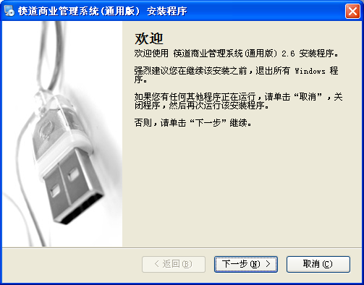

- 阅读许可协议后, 按照安装向导一步步往下进行就可以完成进销存的安装。

系统启动
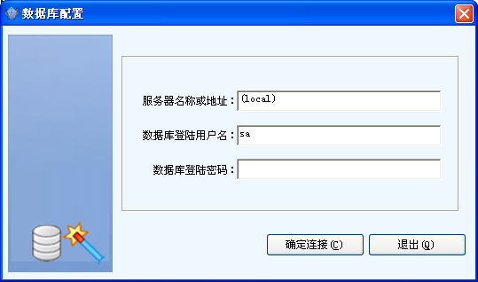
第一次启动本软件时，首先打开的是＂数据库配置＂窗口.录入服务器名称,数据库用户名,数据库密码（数据库配置只需在软件第一次运行时配置即可），然后单击“确定连接”。如图所示，进入筷道商业管理系统界面。
《筷道商业管理系统》提供多帐套管理，可用一套软件管理多单位账务。
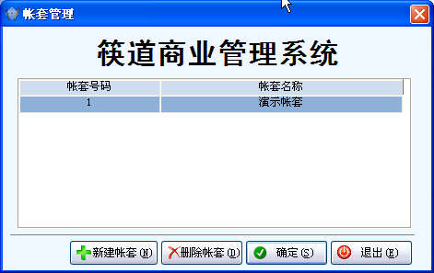
启动系统后，首先出现的是一个“帐套管理”窗口。首先必须建立新的帐套，即你所要使用该系统的单位。建立新帐套时，单击“新建帐套”按钮，按照新建帐套向导进行就可以完成新建帐套。
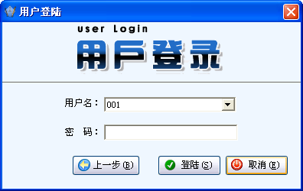
登录系统时，“登录系统”窗口中默认的“用户名”为system,“密码”为空。单击“确定”即可进入本系统。要设置新的用户名和密码可在进入系统后进行。如图所示，具体设置方法将在以后章节中介绍。

基础信息管理
在开始正始使用本软件前，要对以下各项功能进行初始设置或原始数据录入，以保证系统与单位的各个项目数据同步，具体介绍如下：

供应商信息管理
基本设置模块中点击“供应商信息”按钮打开供应商信息窗口如图5。在窗口中可以看到所有的供货商。点击“增加”按钮打开增加供货商窗口，输入供货商的信息，供货商名称不能重复。如果该供货商有期初金额就在“期初应收”后输入相应的金额。如果选择中“默认供货商”在采购进货和采购退货打开窗口的时候显示的为该供货商，默认供货商只能有一个。点击“修改”按钮可以修改选中的供货商信息。如果该供货有业务发生，则不能再修改期初实付金额。点击“删除”按钮可以删除选中的供货商，如果该供货商有业务发生则不能删除。系统有一个“普通供货商”是不能被删除的。点击“查找”按钮打开供货商查询窗口，输入相应的条件查询不同的供货商信息。如下图:

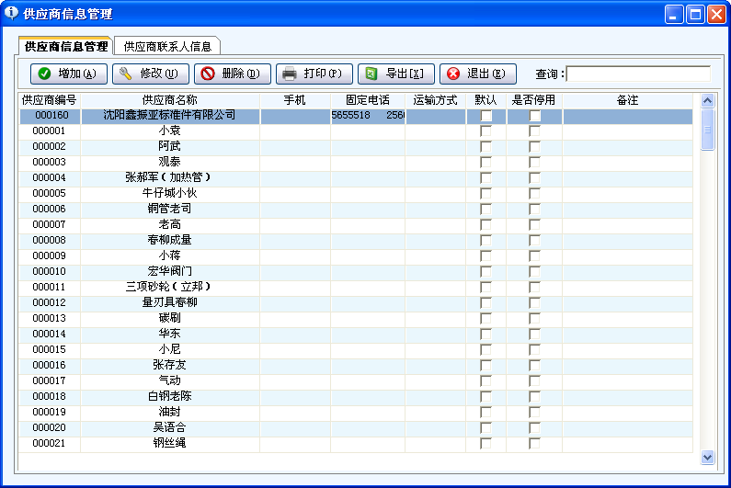
客户信息管理
在基本设置模块中点击“客户信息”按钮打开客户信息窗口如下图。在窗口中可以看到所有的客户。点击“增加”按钮打开增加客户窗口，输入客户的信息，客户名称不能重复。如果该客户有期初金额则在“期初应收”后输入相应金额。如果选择中“默认客户”在商品销售和顾客退货打开窗口的时候显示的为该客户，默认客户只能有一个。点击“修改”按钮可以修改选中的客户信息。如果该客户有业务发生则不能修改期初应收金额。点击“删除”按钮可以删除选中的客户，如果该客户有业务发生则不能删除。系统有一个“普通客户”是不能被删除的。点击“查找”按钮打开客户查询窗口，输入相应的条件查询不同的客户信息。

仓库设置
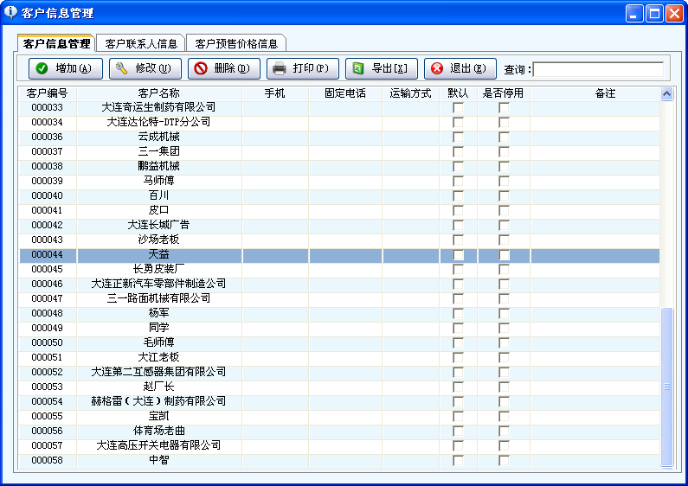
在基本设置模块中点击“仓库设置”按钮打开仓库设置窗口如图 。在窗口中可以看到所有的仓库。点击“增加”按钮打开增加仓库窗口，输入仓库的信息，仓库名称不能重复。如果选择中“默认仓库”在所有单据打开窗口的时候显示的为该仓库，默认仓库只能有一个。点击“修改”按钮可以修改选中的仓库信息。点击“删除”按钮可以删除选中的仓库，如果该仓库有业务发生则不能删除。点击“查找”按钮打开仓库查询窗口，输入相应的条件查询不同的仓库信息。点击“全部”按钮可以列出所有的仓库信息。

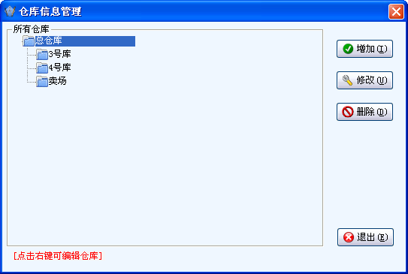

部门信息
在基本设置模块中点击“部门信息”按钮打开部门信息窗口如下图。在窗口中可以看到所有的部门。点击“增加”按钮打开增加部门窗口，输入部门的信息，部门编号和部门名称不能重复。点击“修改”按钮可以修改选中的部门信息。点击“删除”按钮可以删除选中的部门，如果该部门有业务发生则不能删除。点击“查找”按钮打开部门查询窗口，输入相应的条件查询不同的部门信息。点击“全部”按钮可以列出所有的部门信息。
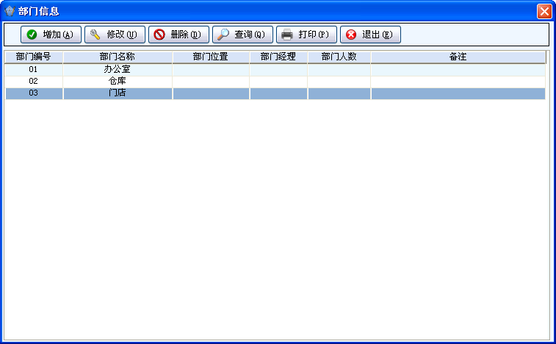
员工信息
在基本设置模块中点击“员工信息”按钮打开员工信息窗口如下图。在窗口中可以看到所有的员工。点击“增加”按钮打开增加员工窗口，输入员工的信息，员工编号不能重复。点击“修改”按钮可以修改选中的员工信息。点击“删除”按钮可以删除选中的员工，如果该员工有业务发生则不能删除。点击“查找”按钮打开员工查询窗口，输入相应的条件查询不同的员工信息。点击“全部”按钮可以列出所有的员工信息。
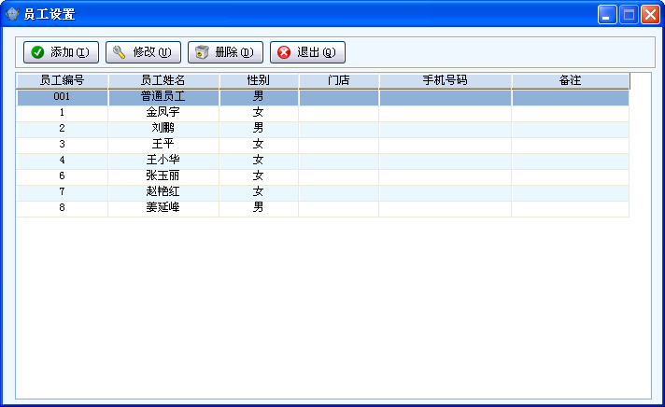
在商品信息窗口中左边是商品类别，右边列表中是该类别对应的商品。在某一类别上点击鼠标右键，可以新增类别，重命名和删除类别。新增的类别是属于所选类别的下一级，如果类别下有商品存在则该类别是不能被删除的。在类别名称后的文本框中可以输入类别名称或类别简码来查询需要的类别。
在商品列表中点击“增加”按钮打开增加商品界面如下图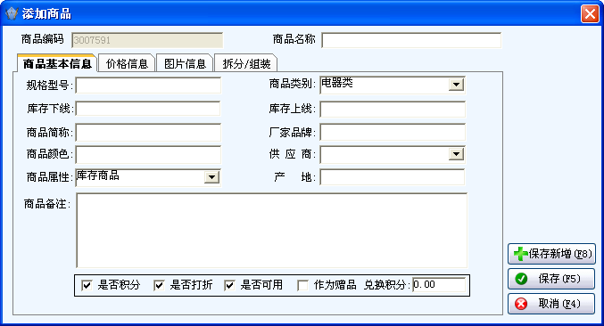
在商品信息这一部分输入新增商品的所有信息，点击“保存”按钮即可
收付款账户信息
在基本设置模块中点击“收付款帐户”按钮打开收付款帐户窗口如下图。在窗口中可以看到所有的收付款帐户。点击“增加”按钮打开增加帐户窗口，输入帐户的信息，帐户称不能重复。点击“修改”按钮可以修改选中的帐户信息。点击“删除”按钮可以删除选中的帐户，如果该帐户有业务发生则不能删除。
帐户
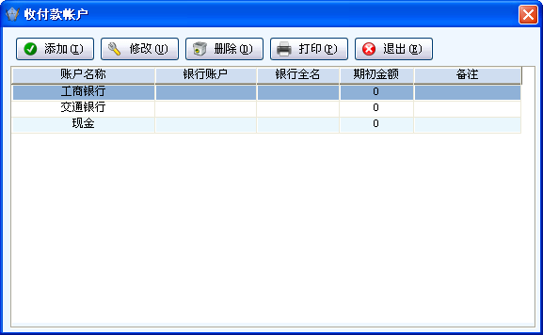

采购管理
采购管理功能包括商品的“采购订单”、“采购收货”、“采购退货管理”等功能模块,下面对每一功能模块介绍如下：
采购定单：
功能简介: 采购订单是企业与供应商签订的购销契约，也可以视为企业的订货合同书，用于记录企业与某个供应商的订货时间、供货数量、已收货数量、不合格退回数量、是否中止执行等信息，从而实现对供应商进行集中管理，合理利用采购资金，制定采购计划，调配仓储数量，降低采购风险的目的。点击采购订单打开商品订单窗口如图:
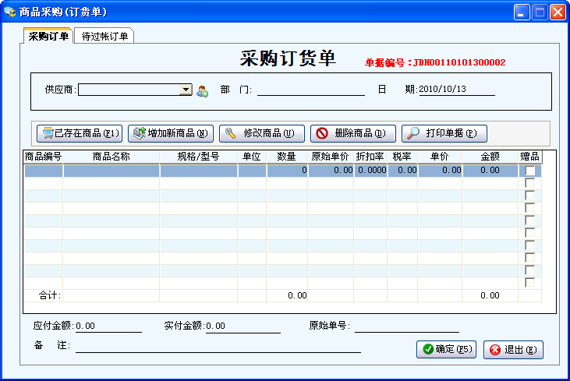
在窗口中可以看到红的为单号，单号由四部分组成如JDH00110101300001，前两位“JDH”是采购进货单据的标志， “001”为当前操作员的编号，“00001”是流水帐号。“101013”是2010年10月13号增加的单据，如果设置的有默认供货商，则该窗口打开的时候“供货商名称”后显示的就是该默认供货商，具体设置参见供货商设置。如果设置的有默认仓库，则该窗口打开的时候“仓库名称”后显示的就是该默认仓库。如果在“系统设置”中选中了“进货或销售时有原始单号”选项时，在打开的进货窗口中的右下角会出现原始单号。点击“增加商品”按钮出现增加商品窗口如图。
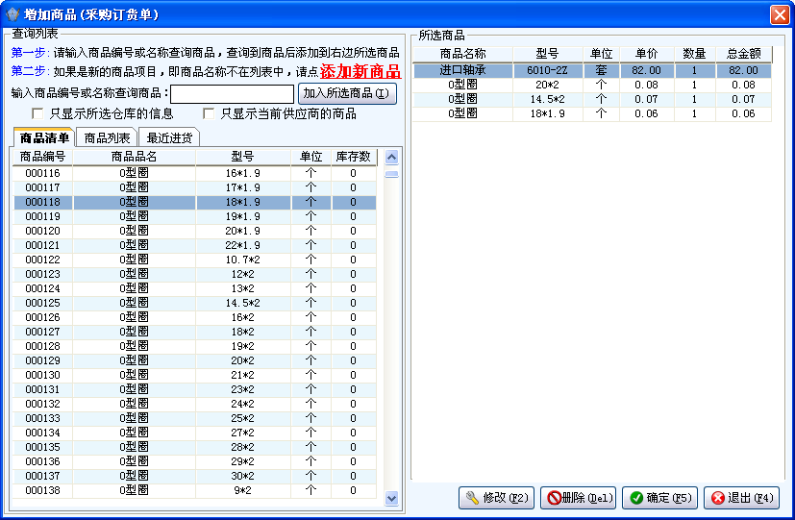
在“增加商品”窗口中分为两部分，左边的是商品信息，右边是已选商品。在“商品编号或名称”后的文本框中可以输入商品编号、商品名称、名称简码、单位、规格型号、助记码就可以查询到相应的商品信息，商品信息可以分为三类如图，商品清单是所有的商品，商品列表是所有的类别，每个类别又对就相应的商品，最近进货是最近时间进的前20种商品。选中相应的商品点击“添加”按钮，在出现的窗口中输入参考进价和数量就可以把该商品增加到所选商品中。所选商品中的“修改”“删除”按钮是对所选商品进行修改和删除操作的。点击“确定”按钮把所选商品中的商品保存到采购进货窗口中。再点击采购进货的“保存”按钮来保存。
采购收货:
功能简介: <采购收货>单是企业确认采购收货的依据，用户也可以将其当作从供应商处取得的采购发票，当企业所采购的货品到达时，请在验收货品后编辑此单用以记录所收到的货品单价、数量、购自哪个供应商等情况，也可以视为采购货品办理入仓手续，相应的采购付款和采购退货等业务可以据此进行业务处理，此单只处理往来采购业务。此外<采购收货>单可以根据<采购订单>以及实际的收货情况来编制，在没有订单的情况下也可以直接按照所到货品的实际数据来编制。点击采购收货打开商品采购收货如图:
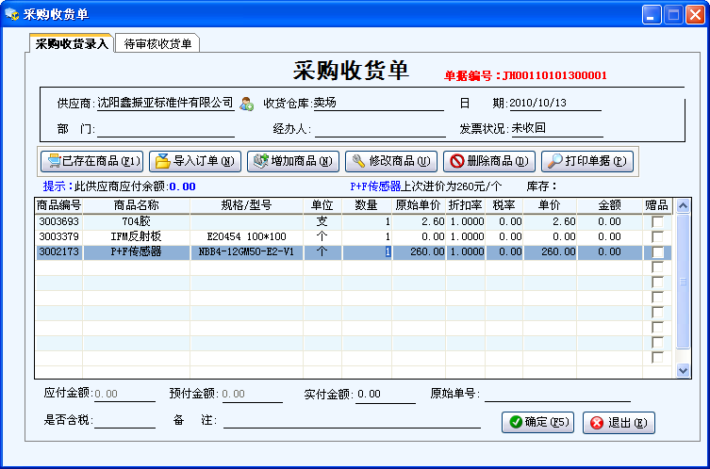
在窗口中选择供应商名称、仓库名称、经办人、备注等信息，点击“增加商品”按钮，打开增加商品窗口，具体操作参见“采购订货”操作，增加商品完成后，点击“确定”按钮保存本次采购。
采购退货
功能简介:采购退货业务是与正常采购业务过程相逆的一种业务形式，指企业在收到货品时，经检验发现货品有质量问题、规格不符等其他问题，将货品退还给供应商的情况。系统中，退货业务与收货业务相同，都要参加货品成本计算，<采购退货>单可以处理退货款冲抵往来款以及直接退回现款两种业务单。
采购退货的操作步骤与商品采购一样，可以参见商品采购操作。体操作参见“采购订货”操作，增加商品完成后，点击“确定”按钮保存本次采购收货操作。
采购类查询:
采购货品之后，可以通过此类报表了解企业的采购情况，比如供应商的供货情况、商品的采购情况、业务员的采购情况、订单情况以及库情况等。
采购单查询:
在采购单查询窗口中共分为三部分：供货商所有单据、采购商品汇总,采购商品明细如图：
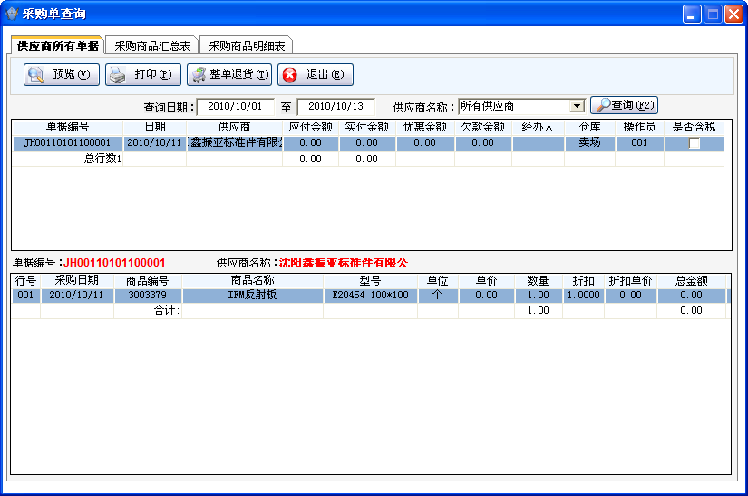供应商所有单据：按供应商查询采购收货单信息，单击查询后，上边的列表中显示的是所查询到的单据，下边的列表中显示的是该单据对应的详细情况并可以对指定单据进行整单退货操作。
采购商品汇总表:按商品统计采购情况。可对一段时间内商品的采购情况进行汇总。
采购商品明细表:可对一段时间内商品的采购明细进行查询。
采购退货查询: 采购退货查询的操作步骤与采购单查询一致，可参见采购单查询
采购订单查询: 采购订单查询的操作步骤可参见采购单查询
销售管理
采购管理功能包括商品的“销售订单”、“销售开单”、“销售退货管理”等功能模块,下面对每一功能模块介绍如下：
销售订单:
功能简介: 销售订单是企业与客户就商品销售预先签订的购销契约，企业可以将其视为销售合同书，单据中记录了对某个客户订货时间、所订货品的数量、已发货数量、不合格退回数量、是否中止执行等信息。通过销售订单企业可以实现按单生产、以销定产，加快资金周转，降低经营风险。
点击销售管理的“销售订单”按钮打开商品销售窗口如图:
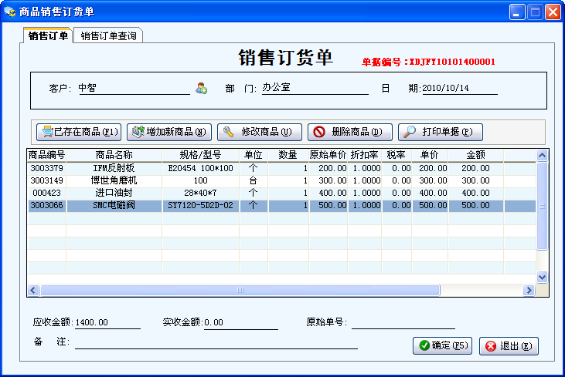
窗口中选择客户名称、备注等信息，点击“已存在商品”按钮，打开增加商品窗口，具体操作参见“采购收货”操作，增加商品完成后，点击“确定”按钮保存本次销售。
销售开单:
功能简介:销售开单是企业确认实现销售的依据，用户可以将销售开单视为销售发票，当销售开单编辑完成后表明销售的货品已出仓，相应的销售收款和销售退货等业务即可根据此单进行业务处理，此单只处理往来销售业务。点击销售管理的“商品销售”按钮打开商品销售窗口如图:
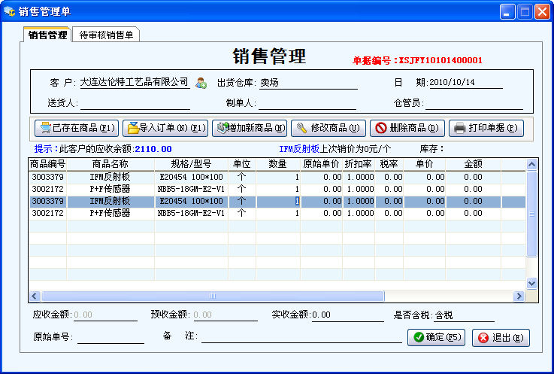
在窗口中选择客户名称、仓库名称、经办人、备注等信息，点击“增加商品”按钮，打开增加商品窗口，具体操作参见“采购进货”操作，增加商品完成后，点击“确定”按钮保存本次销售。
销售退货:
功能简介: 销售退货业务是与正常销售业务相逆的业务，是指企业销售出去的货品，由于质量、规格不符等问题，购货方将货品退还企业的一项业务，退货时还可以同时处理退货款，具体包括两种方式，一是将货款直接退给客户；二是将退货款冲减往来款。顾客退货的操作步骤与商品销售一样，可以参见商品销售操作。

采购单查询:
在销售单查询窗口中共分为三部分：客户所有单据、销售商品汇总,销售商品明细.如图：
客户所有单据：按客户查询销售开单信息，单击查询后，上边的列表中显示的是所查询到的单据，下边的列表中显示的是该单据对应的详细情况并可以对指定单据进行整单退货操作。
销售商品汇总表:按商品统计采购情况。可对一段时间内商品的采购情况进行汇总。
销售商品明细表:可对一段时间内商品的采购明细进行查询。
销售退货查询: 销售退货查询的操作步骤与采购单查询一致，可参见销售单查询
销售订单查询: 销售订单查询的操作步骤可参见销售单查询
零售收款
点击销售管理的“商品销售”按钮打开商品销售窗口如图
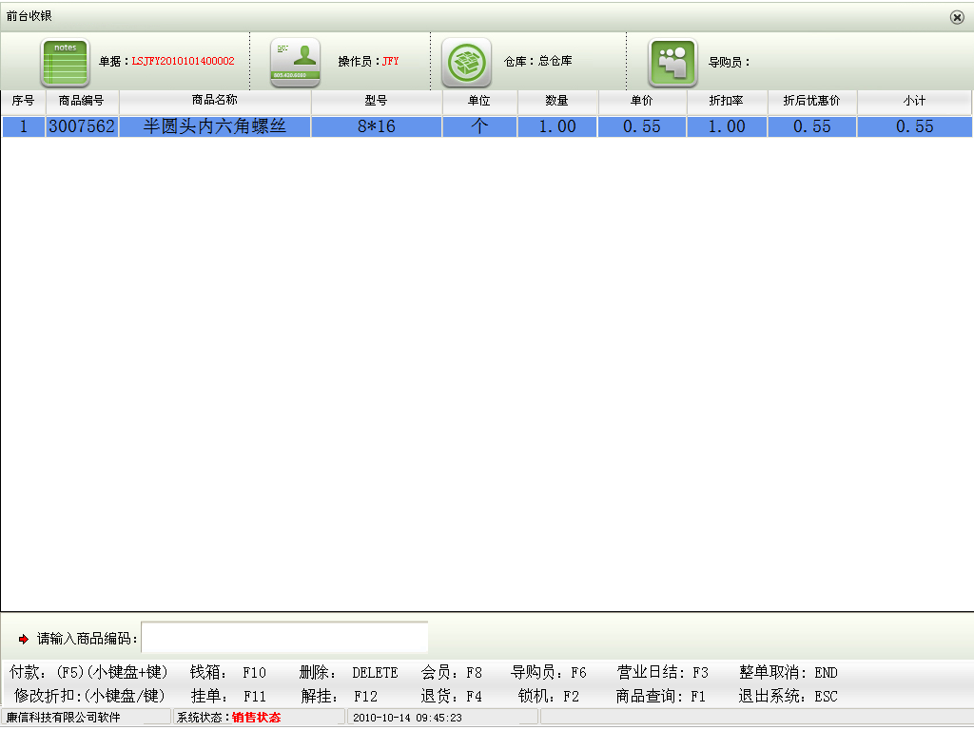
前台收银功能特色说明:
1.支持条码扫描设备、票据打印机、顾显、钱箱、磁卡刷卡机、条码打印机、盘点机等POS外设
2.可直接修改销售数量、单价等(权限控制)
3.打折销售(权限控制)
4.会员卡、储值卡消费
5.收款抹零(权限控制)
6.中途提款、开钱箱(权限控制)
7.挂单/取单
8.前台退货(权限控制)
9.前台查询商品、查库存
10.删单、删行(权限控制)
11.前台查会员详细资料（权限控制）
12.会员积分、会员积分冲减
13.特殊操作记录
14.前台支持业务员录入计提
15.商品促销销售（按时间段）
16.会员价、储值卡价销售
17.支持无库存商品销售
18.可指定商品不积分、不打折、不允许改价等
19.低于成本价是否允许销售 （后台设置）
20.负库存、低于库存下限是否允许销售
21、抹零,手工输入优惠金额(权限控制)
零售收款详解:
进入收款界面后可通过商品条形码录入商品,软件可进行自动识别，窗口下方可查看零售收款帮助。如图：
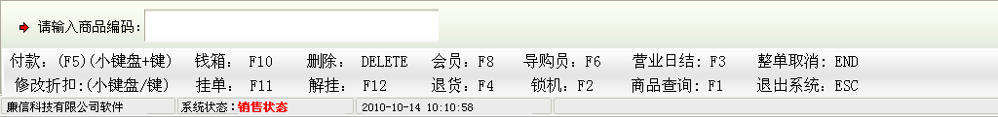
系统将列出前台收银的操作说明。下面将详细介绍其按键的作用和操作过程，如需更改单价、数量或折扣，录入商品后按"/"号键即可。录入要更改的信息确定即可。
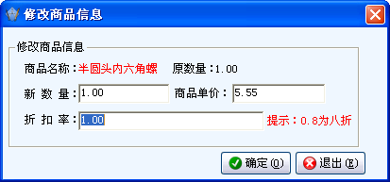
如果营业员暂时离开电脑时，可按F2键锁定屏幕，输入操作员密码后方可解除锁定。
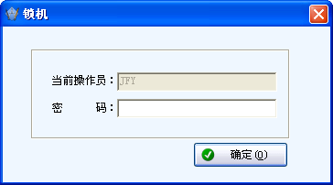
收营员在收款有误时可通过"F10"键快速弹出钱箱
如果录完所有商品后按下"+"号"F5"键即可弹出结账窗口录入顾客付款金额后确定即完成收银操作。
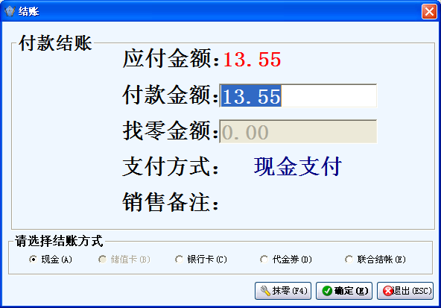
如果在结算过程中需要进行抹零优惠可按"F4"键抹打开，抹零权限登录窗口如下图
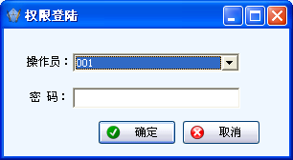
选择相应操作员录入密码后确定即可。

在顾客购买商品已录入电脑，但还想购买其它商品时为了加快收银速度，按下"f11"键，即可保存已录入电脑的商品，待顾客选定完其它商品后再进行结算，无需重新商品，只需按下"f12"键,调出原单进行结算。在录入完商品后顾客因种种原因不能负款，可按下"END"键删除据有数据。如果某商品录入错误，可按"DEL"键删除单件商品。对于会员卡的使用，必须选建立会员卡的资料,下面我们对会员管理模块进行说明
会员卡管理
单击零售管理的“会员卡管理”按钮打开会员卡管理窗口如图
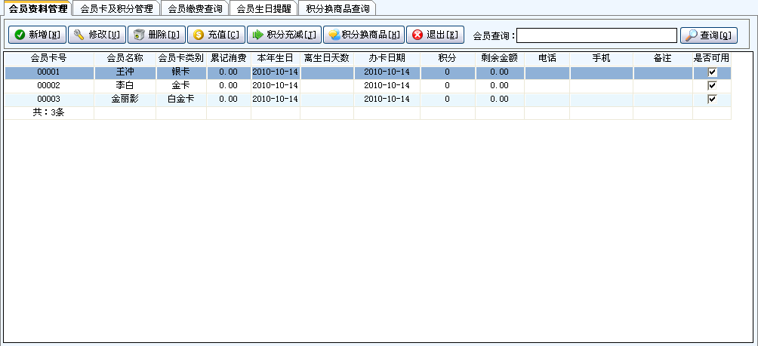
主要功能:会员增加,修改，删除,充值,积分充减,积分换商品,会员卡类别增加,会员缴费查询,会员生日提醒,积分况换商品记录查询等。
首先建立会员卡的类别,单击会员管理打开会员管理窗口,选择“会员卡及积分管理”选项卡。单击新增按钮弹出会员卡类别新增窗口如下图:
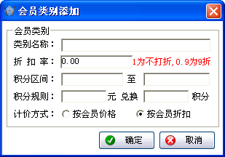
在此可录入会员卡的类别名称、对应折扣率(注1为不打折,0.9为9折)，录入积分区间后，会员可根据积分自动升级到相对应的会员类别等级，当计价方式选择会员价时,请务必在商品资料中录入会员价否则商品的销售单价将为0，当计价方式为按会员折扣时,商品的单价会按该商品的零售价进行相应折扣后做为该商品的单价。确定所有信息录入无误后单击确定即可完成类别的新增。
新增会员，录入卡号、会员姓名、密码、初额，等信息按确定即可如图:
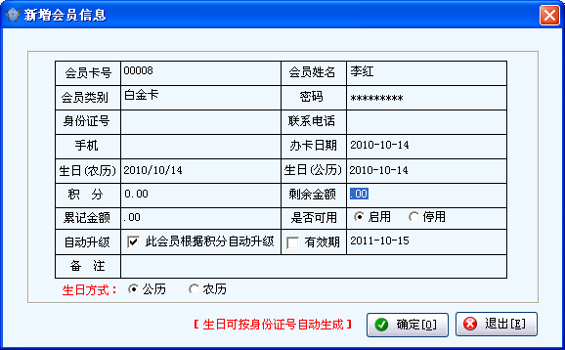
如需要对储值卡进行充值，点击储值卡充值输入要充值的卡号和充值金额后按确定即可对储值卡进行充值如下图。
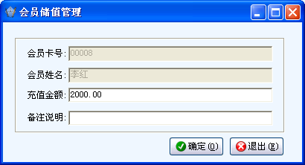
如需对会员积分进行冲减,单击打开积分冲减窗口如图:
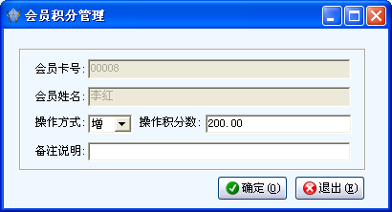
录入操作方式和积分数后确定即可完成积分的充减。
在前台消费时，如需使用会员卡消费时按下"f8"键如图
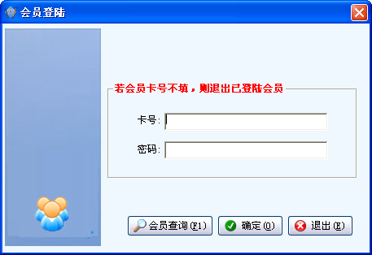
录入会员卡号后，按回车键确认。

库存管理
期初录入
如何建立期初库存商品，在系统中如果没有进行业务来往，当点击“商品信息”按钮的时候，系统会提示是打开商品信息还是建立期初库存商品粮。打开库存商品期初建帐窗口如图
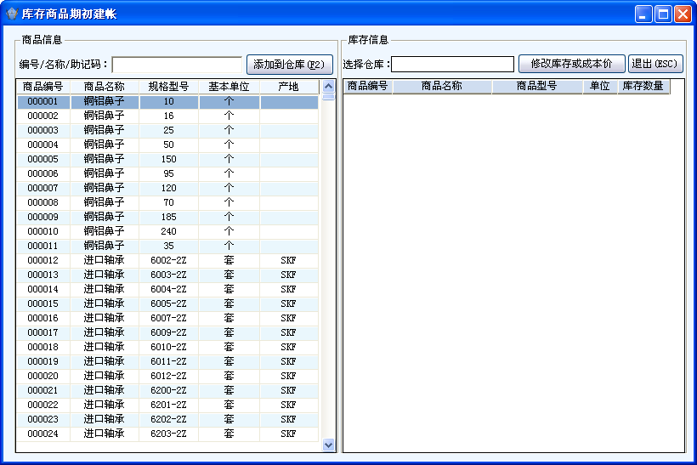
在窗口中的商品信息中可以看到所有已经增加过的商品信息，在右边的库库商品中选择仓库，可以看到该仓库中的商品。在商品信息中可以选择中一种商品点击“增加到仓库”在出现的窗口中输入期初数据和成本价，这样就可以建立该商品在指定仓库的初期帐。
库存调拨单
仓库货品调拨是发生在企业内部的一种货品流转方式，它是指企业将货品从一个仓库调转到另一仓库储存，并保持转出与转入的成本单价不变，只改变存储方式和空间位置，本系统的<仓库调拨>单主要用于记录不同仓库间货品的调拨情况。
操作流程：
用户通过在调出仓库、调入仓库、日期、经办人、备注选项中选择或输入调拨的基本信息
通过'增加商品'按钮进入'增加商品'窗口，进行要调拨商品的选择；
当通过'确定'按钮退出'增加商品'窗口时，'库存调拨'窗口中将出现'修改商品'、'删除商品'、'打印 单据'按钮；
通过'修改商品'按钮可以进行所选调拨商品调拨数量的修改；
通过删除商品按钮可以进行'调拨商品'表格中所选商品的删除；
通过打印单据按钮在弹出菜单中选择'打印单据'菜单打印'调拨商品'表格中的数据、选择'预览单据'菜单预览'调拨商品'表格中的数据。
用户通过'确定'按钮，进行本次调拨的保存和下一次调拨的开始。。

其他库存变动
当企业发生除采购收货、销售发货、生产领料、退料、产品进仓等正常出入库业务以外的其他库存变动，如货品借入、借出等业务时，可以通过<库存变动>单来处理，通常此类业务的发生只是作为备查单据来记录业务的发生。
操作流程：
通过增加商品按钮进入'增加商品'窗口，进行要变动商品的选择；
通过确定按钮退出增加商品'窗口时, 库存变动'窗口中将出现修改商品、删除商品、打印单据按钮；
通过修改商品按钮可以进行所选变动商品数量的修改；
通过删除商品按钮可以进行商品变动表格中所选商品的删除；
通过打印单据按钮在弹出菜单中选择打印单据菜单打印'报损商品表格中的数据、选择'预览单据'菜单 预览变动商品表格中的数据；
通过'确定'按钮，进行本次报损的保存和下一次库存变动的开始。
当用户选择不同仓库时，在窗口右上方以红色字体显示'盘点仓库'，所盘点仓库商品的'商品总数'、'已盘 点数'、'未盘点数'等；在下方的表格（'已盘商品'）中将显示所选仓库的已盘商品的基本信息（主要是： 库存数量、盘点数量，这两个数量是盘点的主要目的）。
库存盘点
操作流程：
用户刚进入盘点界面时，'选择仓库'选项与'商品编号或名称'选项均为空，此时
用户可以通过先在'选择仓库'中选择要盘点的仓库，
然后在'商品编号或名称'中输入商品名称（名称简码、编号）在弹出的商品列表（该列表此时只包含所选仓 库中的商品）中选择要盘点的商品，
再在'数量'选项中输入该商品的盘点数量；按'确定'按钮确认对该商品的盘点，
此时，该商品的信息将添加到下面的'已盘商品'表格中；
当然用户也可以不选择仓库，而直接输入商品名称（名称简码、编号），然后在弹出的商品列表（该列表此 时将包含所有仓库的商品）中选择要盘点的商品，在退出列表时，'选择仓库'选项会自动改变成要盘点商品 所在的仓库。
如果'已盘商品'表格中已经有所输入的商品，当用户点击'确认'按钮时，将弹出'系统提示'对话框，提示' 商品已经存在是否累加数量'，用户通过'是'将累加商品的盘点数量，通过'否'将保留原有的盘点数量；

组装拆卸
组装拆卸可以当作企业的一种生产行为，它是指企业将各种原材料或半成品、产成品，在不需要核算其他间接费用的条件下，组装生成另一种产品或拆卸为多个部件的过程，这些经过组装或拆卸后的产品可以用于生产或销售。
单据主表的货品是已经定义“可组装/拆卸”的货品资料，未定义的则不会显示
组装货品或拆卸货品时，用户在确认了“仓库”、“货品名称”和“数量”栏的内容后，系统自动将用户在“货品资料”中定义的与该货品相关的组成部件添加在单据明细中；

联系方式
公司总机： （86）0411 – 83132366 服务监督： （86）0411– 86010118
咨询热线： （86）0411-83137068 传 真： （86）0411-83132366
公司网址： http://www.dllx.com

